МИНИСТЕРСТВО ОБРАЗОВАНИЯ РЕСПУБЛИКИ БЕЛАРУСЬ

УЧЕРЕЖДЕНИЕ ОБРАЗОВАНИЯ

«Брестский государственный технический университет»

Кафедра «Интеллектуальные информационные технологии»

Лабораторная работа №6

По дисциплине «Программирование автоматизированных систем»

За 7 семестр

Тема: «Разработка плана деления АСОИ на очереди»

Брест 2024

*Цель работы:* Формирование знаний и умений по планированию производства АСОИ по очередям.

Исходные данные

Вариант 6

|  |  |
| --- | --- |
| 6 | Финансы на реализацию АСОИ выделяются тремя частями: 60%, 20%, 20% |

5. ПЛАН СОЗДАНИЯ АСОИ ПО ОЧЕРЕДЯМ

5.1 Уточнение ресурсов для создания АСОИ

1) Определение плановой стоимости создания АСОИ по формуле:

Плановая стоимость АСОИ:

Расчетная стоимость реализации АС * 1.2 = 177394 * 1,2 = 212872,8 руб.

где – Расчётная стоимость реализации АСОИ определяется из таблицы 4.5 «Концепция и её компоненты» и равна 212872,8 руб.

2) Определение стоимости реализации отдельной очереди АСОИ. Расчет размера ресурсов выделяемых на каждую очередь АСОИ определяется на основе табл. Л.1 и Л.2 (требования к реализации процесса «Реализация элементов»). Выделяемые финансовые ресурсы делятся на три части (60%, 20% и 20% от плановой стоимости реализации АСОИ) и определяются их значения для каждой очереди - Х1, Х2 и Х3. Плановая стоимость равна 212872,8 руб. Тогда Х1, Х2 и Х3 имеют следующие значения:

Х1 = 212872,8 руб. * 0.15 = 127723,68 руб.

Х2 = 212872,8 руб. * 0.4 = 42574,56 руб.

Х3 = 212872,8 руб. * 0.45 = 42574,56 руб.

5.2 Деление АСОИ на очереди

В первую очередь должны быть созданы элементы, без которых функционирование АСОИ невозможно. В эти элементы входят элементы ПС, ИС и ТС. Для ПС это П0 которые должны приступить к работе в рамках первой очереди. Также мы можем в первую очередь добавить PC для сервера, БД, ПП1, ПП2, ПП3, ПП6 устройства для PC это ЭП, П1, П4. В результате получим следующий список элементов первой очереди:

1) ИС = {БД}. Стоимость = 7186,8 руб.

2) ПП = {П0, ПП1, ПП2, ПП3, ПП6}. Стоимость = 107114,4 руб.

3) ТС = {PC (ЭП(23),П1(1-9) ,П4(16-19), Сервер(24))}. Стоимость = 16092 руб.

Общая стоимость равна 130393,2руб., в пределах заданных ограничений (60% ± 4%). Стоимость первой очереди выше ограничения на = 130393,2 – 127723,68 = 2669,52 руб (2,09% от ограничения), это менее 4% от суммы ограничения. Разницу отнимем от второй очереди и получим новое ограничение 39905,04 руб.

Во вторую очередь войдут ФТД и для группы П5.

1) ИС = {ФТД}. Стоимость = 37950 руб.

2) ПП = {}. Стоимость = 0 руб.

3) ТС = {П5(20-22)}. Стоимость = 2394 руб.

Общая стоимость равна 40344 руб., в пределах заданных ограничений (20% ± 4%). Стоимость второй очереди выше на = 40344 – 39905,04 = 438,96 руб (1.1% от ограничения). Это менее 4% от ограничения. Разницу отнимем от третьей очереди и получим новое ограничение 42135,6 руб.

В третью очередь войдут ФАД, ПС это ПП4, ПП5 и РС для группы П3, П2.

1) ИС = {ФАД}. Стоимость = 7095,6 руб.

2) ПП = {ПП4, ПП5}. Стоимость = 30540 руб.

3) ТС = {РС(П2(10-13) (П3(14-15)}. Стоимость = 4500 руб.

Стоимость = 42574,56 руб. Все ресурсы задействованы.

Все элементы АСОИ созданы (закуплены).

Графическое отображение деления элементов АСОИ на очереди представлено ниже (см. рисунок 5.1).

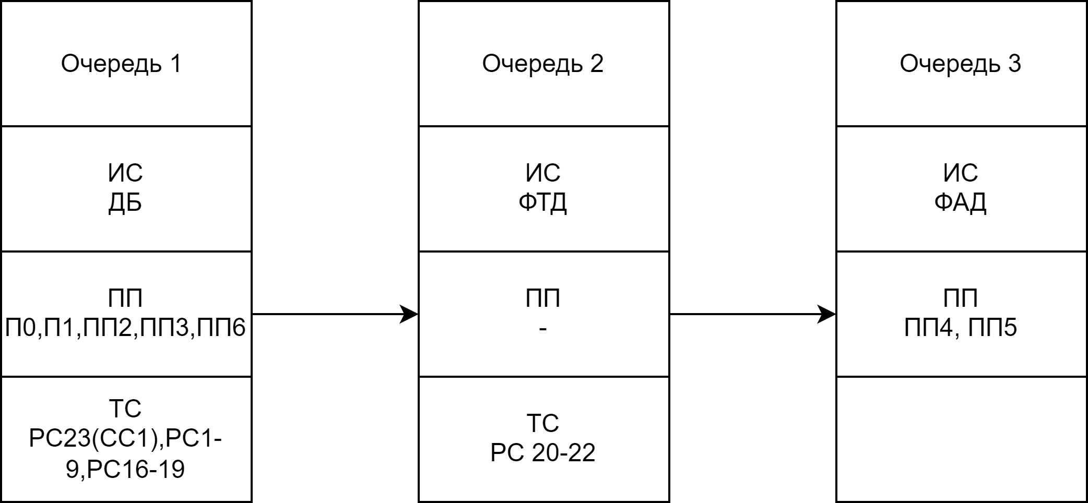

**Таблица 5.1. План-график создания АСОИ**

|  |  |  |  |  |  |  |  |
| --- | --- | --- | --- | --- | --- | --- | --- |
| №  п/п | Название  процесса | Название объекта (сис­тема или оче­редь) | Название  элемента объекта | Стоимость  работ  (руб.) | Сроки ис­пол­нения (дни) | Исполнители | Форма от­чет­ности |
| **Стадия 2.1 Реализация «Очередь 1 АСОИ»** | | | | | | | |
| 1 | Процесс «Реализация элементов ИС» | ИС | БД | 7186,8 | 240 | Разработчик ИС | Документация на БД |
| 2 | Процесс «Реализация элементов ПС» | ПП | П0 | 47520 | - | Поставщик СП и ИП | Документация на СП и ПП |
| 3 | Процесс «Реализация элементов ПС» | ПП | ПП1 | 20019,6 | 257 | Поставщик СП и ИП | Документация на ПП1 |
| 4 | Процесс «Реализация элементов ПС» | ПП | ПП2 | 11280 | 188 | Поставщик СП и ИП | Документация на ПП2 |
| 5 | Процесс «Реализация элементов ПС» | ПП | ПП3 | 14580 | 203 | Поставщик СП и ИП | Документация на ПП3 |
| 6 | Процесс «Реализация элементов ПС» | ПП | ПП6 | 13714,8 | 296 | Поставщик СП и ИП | Документация на ПП6 |
| 7 | Процесс «Реализация элементов ТС» | ТС | РС24 (СС1),  РС1-9 (П1), РС16-16 (П4) | 16092 | **-** | Поставщики ТС и ПС | Акт приемки ТС, ПС |
| 8 | Процесс «Сборка» | Очередь 1 | РС24 (СС1),  РС1-9 (П1), РС16-16 (П4) | **-** |  | Разработчики очереди | Акт сборки |
| 9 | Процесс «Испытание» | Очередь 1 | РС24 (СС1),  РС1-9 (П1), РС16-16 (П4) | **-** |  | Разработчики очереди | Акт испытаний |
| 6 | Процесс «Ввод в действие» | Очередь 1 | РС24 (СС1),  РС1-9 (П1), РС16-16 (П4) | **-** |  | Разработчики очереди | Акт ввода в опытную эксплуатацию |
| 7 | Процесс «Приемка» | Очередь 1 | РС24 (СС1),  РС1-9 (П1), РС16-16 (П4) | **-** |  | Разработчики очереди | Акт ввода в промышленную эксплуатацию |
| Итого по закупкам ТС | | | | 16092 |  |  | |
| Итого по реализации ИС | | | | 54706,8 | 240 |
| Итого по реализации ПП | | | | 107114,4 | 944 |
| **Итого по стадии 2.1** | | | | **130393,2** | **1184** |

|  |  |  |  |  |  |  |  |
| --- | --- | --- | --- | --- | --- | --- | --- |
| №  п/п | Название  процесса | Название объекта (сис­тема или оче­редь) | Название  элемента объекта | Стоимость  работ  (руб.) | Сроки ис­пол­нения (дни) | Исполнители | Форма от­чет­ности |
| **Стадия 2.2 Реализация «Очередь 2 АСОИ»** | | | | | | | |
| 1 | Процесс «Реализация элементов ИС» | ИС | ФТД | 37950 | 1054 | Разработчик ФТД | Документация на ФТД |
| 7 | Процесс «Реализация элементов ТС» | ТС | РС20-22 (П5) | 2394 | **-** | Поставщики ТС и ПС | Акт приемки ТС, ПС |
| Итого по закупкам ТС | | | | 2394 | **-** |  | |
| Итого по реализации ИС | | | | 37950 | 1054 |
| Итого по реализации ПП | | | | - | - |
| **Итого по стадии 2.2** | | | | **40344** | **1054** |

|  |  |  |  |  |  |  |  |
| --- | --- | --- | --- | --- | --- | --- | --- |
| №  п/п | Название  процесса | Название объекта (сис­тема или оче­редь) | Название  элемента объекта | Стоимость  работ  (руб.) | Сроки ис­пол­нения (дни) | Исполнители | Форма от­чет­ности |
| **Стадия 2.3 Реализация «Очередь 3 АСОИ»** | | | | | | | |
| 1 | Процесс «Реализация элементов ИС» | ИС | ФАД | 7710 | 321 | Разработчик ФАД | Документация на ФАД |
| 2 | Процесс «Реализация элементов ПС» | ПП | П3 | 12798 | 237 | Разработчик ПП | Документация на ПП3 |
| П4 | 21999,6 | 333 | Разработчик ПП | Документация на ПП4 |
| П5 | 22464 | 374 | Разработчик ПП | Документация на ПП5 |
| П2 | 19516,8 | 296 | Разработчик ПП | Документация на ПП2 |
| 3 | Процесс «Реализация элементов ТС» | ТС | РС12-13(П3),РС14-16(П4),РС1-7(П1),РС17-19(П5) | 24096 | **-** | Поставщики ТС и ПС | Акт приемки ТС, ПС |
| 4 | Процесс «Сборка» | Очередь 1 | РС12-13(П3),РС14-16(П4),РС1-7(П1),РС17-19(П5)) | **-** | - | Разработчики очереди | Акт сборки |
| 5 | Процесс «Испытание» | Очередь 1 | РС12-13(П3),РС14-16(П4),РС1-7(П1),РС17-19(П5) | **-** | - | Разработчики очереди | Акт испытаний |
| 6 | Процесс «Ввод в действие» | Очередь 1 | РС12-13(П3),РС14-16(П4),РС1-7(П1),РС17-19(П5) | **-** | - | Разработчики очереди | Акт ввода в опытную эксплуатацию |
| 7 | Процесс «Приемка» | Очередь 1 | РС12-13(П3),РС14-16(П4),РС1-7(П1),РС17-19(П5) | **-** | - | Разработчики очереди | Акт ввода в промышленную эксплуатацию |
| Итого по закупкам ТС | | | | 24096 | **-** |  | |
| Итого по реализации ИС | | | | 7710 | 321 |
| Итого по реализации ПП | | | | 76778,4 | 1240 |
| **Итого по стадии 2.3** | | | | **108585,6** | **1561** |